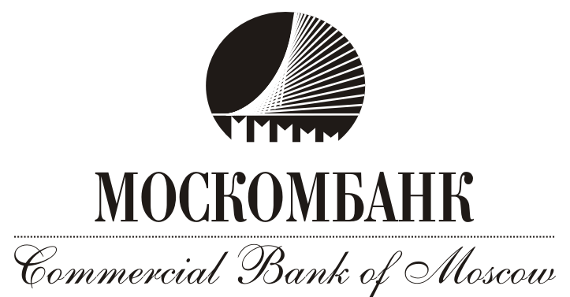

ЗАЯВЛЕНИЕ О ПРОВЕРКЕ СООТВЕТСТВИЯ ОРИГИНАЛОВ И КОПИЙ ДОКУМЕНТОВ, ПРЕДСТАВЛЕННЫХ КОРПОРАТИВНЫМ КЛИЕНТОМ

Полное наименование юридического лица в соответствии с правоустанавливающими документами или фамилия, имя, отчество индивидуального предпринимателя или физического лица, занимающегося в установленном законодательством порядке частной практикой:

Наименование документа | Количество  листов | Количество экземпляров
Уполномоченное лицо:

^{должность} | ^{фамилия, инициалы} | ^{подпись}
м.п.
 |  |  |  |  |  | 2 | 0

Отметки АО «МОСКОМБАНК» о получении оригиналов документов:
фамилия, инициалы Уполномоченного сотрудника Отдела по работе с клиентами |  |  |  |  |  |  |  |  |  |  | ^{подпись}
 |  |  |  |  |  | 2 | 0

Отметки Клиента о получении оригиналов документов:
 |  |  |  |  |  |  |  |  |  |  |  | М.П.
^{подпись} |  |  |  |  |  |  |  |  |  |  | ^{фамилия, инициалы}
 |  |  |  |  |  | 2 | 0

